**TEMA:**

**Optimización del modelo de simulación del comportamiento del sistema de transporte masivo de la ciudad de Machala y de sus usuarios en la parada del Terminal Terrestre de Machala**

SIMULACIÓN DE SISTEMAS

**AUTORES**

JUAN BRYAN CUESTA VERA

ELISA ESPINOZA

JONATHAN DENNYS LEÓN AVELINO

ALEX ANDRÉS RAMÓN BRITO

**CURSO**

SÉPTIMO SEMESTRE “A”

**DOCENTE**

ING. JOOFRE HONORES

**PERIODO 2018-E1**

**MACHALA – EL ORO – ECUADOR**

1. **EL PROBLEMA**

**Definición del sistema a estudiar.**

Satisfacer la demanda y las diversas necesidades es la meta principal de toda empresa, sin embargo; existen factores que originan problemas en su cumplimiento. Para la realización de este proyecto nos enfocaremos en el transporte urbano de dos de las líneas que se dirigen al Terminal Terrestre de la ciudad de Machala.

Dentro de los problemas que podemos evidenciar están el tiempo de recorrido hacia el Terminal Terrestre, además del tiempo de espera entre cada una de sus paradas.

Analizando esta situación se puede considerar las demoras que se producen y con ello el tiempo de recorrido del bus hacia el Terminal Terrestre.

**Límites del sistema, sus alcances y limitaciones**

El desarrollo del modelo de simulación de eventos discretos permitirá experimentar y realizar propuestas de mejora sobre el desempeño del sistema de transporte de las líneas 1-13 y 6t de la ciudad de Machala. Se emplea optimización basada en simulación con el fin de encontrar las condiciones que permitan encontrar un mejor desempeño del sistema de atención en función de disminución de tiempos de espera en cola durante los segmentos pico, tomando como parámetros de control en el sistema a la frecuencia de envío de buses desde cada estación, el número de unidades de transporte empleadas a lo largo de la red y la capacidad de los buses.

**Problemas, Objetivos y Metas**

**Problema.**

* Paradas no autorizadas que realizan las líneas que van al Terminal, tráfico en horas pico, atraso de un bus, información difícil de adquirir.

**Objetivos.**

* Descartar las paradas no autorizadas, puesto que, no se dan frecuentemente y en caso de que se den, el tiempo que ocupan está en el rango de 1 minuto a 30 segundos que pueden ser despreciables.
* Dar relevancia a los buses que circulan en hora pico, debido a que, es el motivo de esta investigación, haciendo énfasis en la optimización.
* Descartar la unidad vehicular que se haya atrasado, debido a que, estas situaciones no son tan frecuentes como para tenerlas en cuenta en la investigación.
* Evitar información que puede ser difícil de adquirir y que pueden no tener relevancia en esta investigación.

**Meta**

* Tomar en cuenta sólo las paradas oficiales.
* Realizar la investigación de campo en horas pico.
* Descartar los buses que se hayan atrasado.
* Asegurar preguntas que den un aporte valioso a la investigación.

1. **RECOLECCIÓN DE DATOS**

**Recolección de datos**

Para la recolecta de información se hace investigación de campo por medio de la observación y la entrevista. Se consideró, como unidad de observación, a los usuarios del sistema de transporte masivo de la línea 1-13, 6T en el Terminal terrestre y como unidad de entrevista a una muestra de choferes de la línea 1-13, 6t. Dado el tamaño de la población total de usuarios, se decidió por un muestreo no probabilístico.

La selección de la muestra se hizo por interceptación en la parada del Terminal Terrestre de Machala, que se ubica en la vía Ferroviaria. Además, se utilizó la observación directa en la parada del Terminal en el horario de 9:00 a 10:30 p.m. Datos relevantes como el rango de velocidad o frecuencia de salida de la estación forman parte de la entrevista.

**Variables**

* Frecuencia de envío de buses desde cada estación
* El número de unidades de transporte empleadas a lo largo de la ruta
* Capacidad de los buses.

Las variables aleatorias se muestran en la siguiente sección.

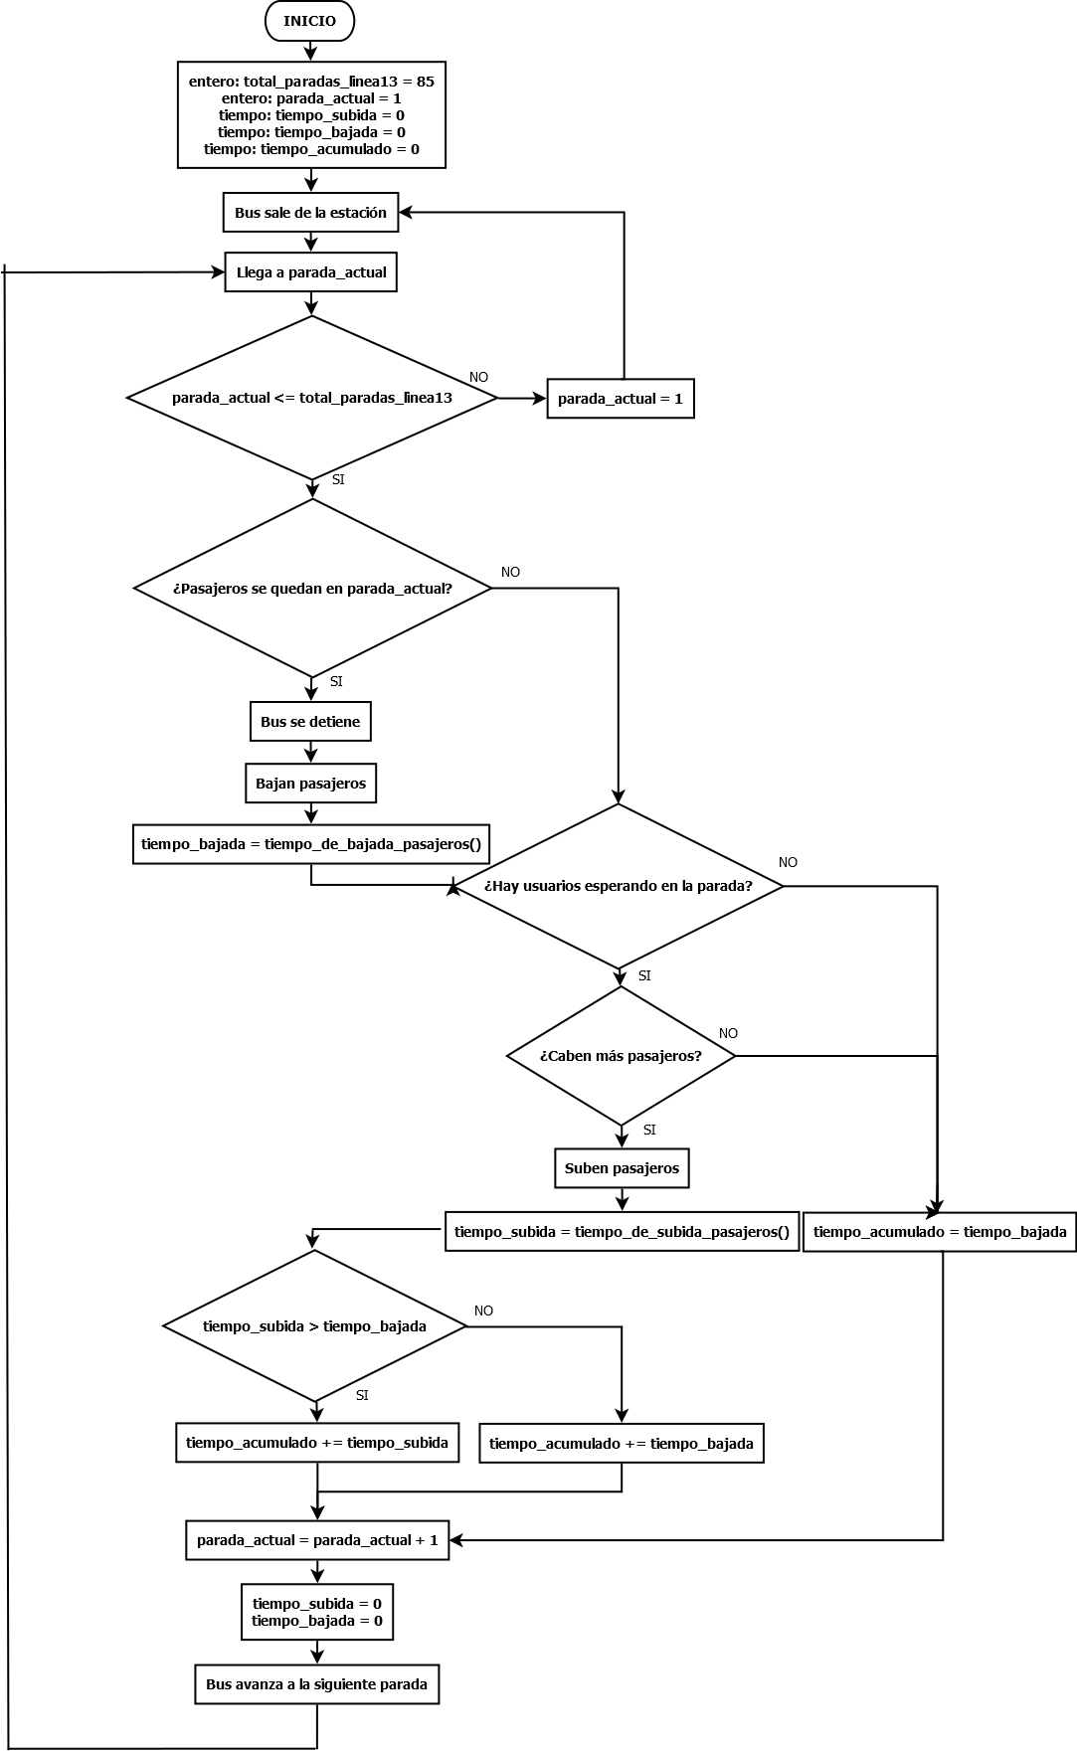

1. **EL MODELO**

**Estructura del Sistema**

* **Gráfico del Sistema.**

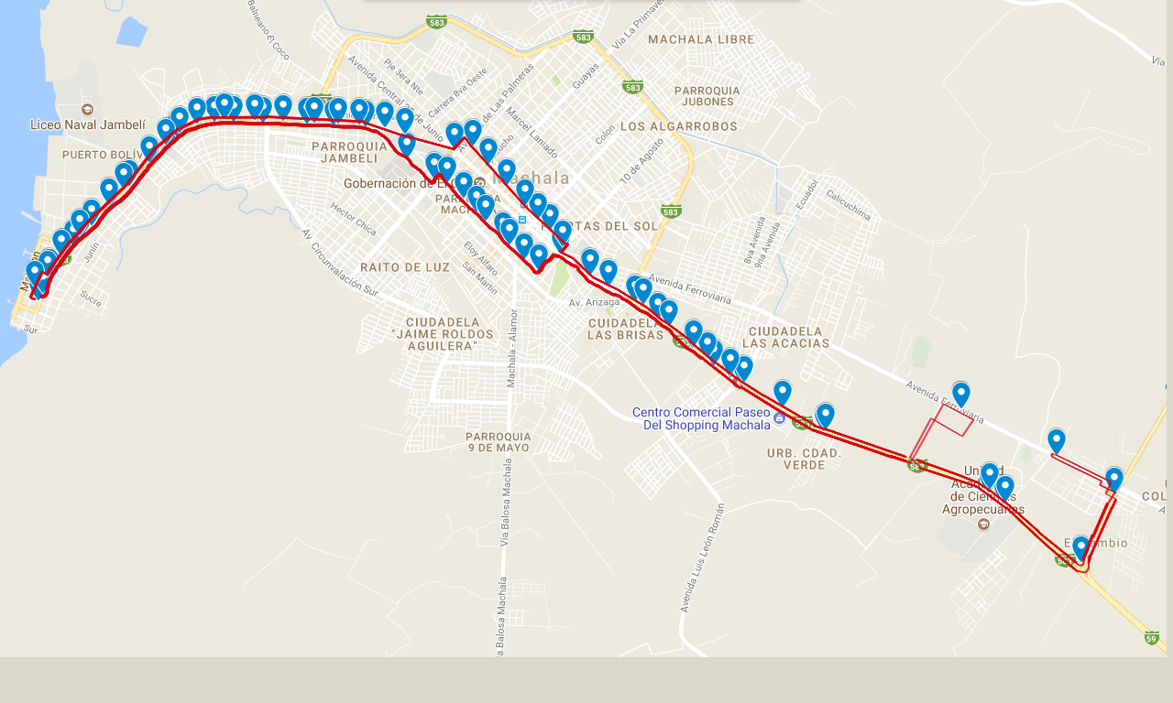

* **Elementos del Sistema.**
  + **Entidades:** Pasajeros, buses
  + **Atributos:**

|  |  |
| --- | --- |
| **Pasajero** | Edad |
|  | Tipo (Estudiante, Con discapacidad, Sin discapacidad) |
| **Bus** | Línea de bus |
|  | Capacidad del bus |
|  | Horario de disponibilidad |

* + **Actividades:**

|  |  |
| --- | --- |
| **Bus** | Avanzar por cada una de las paradas de la ruta |
|  | Recibir pasajeros |
|  | Permitir bajar pasajeros |
|  | Transportar pasajeros |
| **Pasajeros** | Subir al bus |
|  | Bajar del bus |
|  | Esperar en la parada. |

* **Análisis del Sistema.**
  + **Eventos:** 
    - Bus sale de la estación
    - Bus llega al Terminal Terrestre de Machala.
    - Usuarios suben al bus
    - Usuarios bajan del bus
    - Usuarios suben al bus en el Terminal
    - Usuarios bajan del bus en el Terminal
    - Bus se detiene a casusa de un semáforo en rojo
  + **Eventos Principales:**
* **Variables Tiempo.**
  + **Contadores:** 
    - Tiempo de permanencia de un bus en una determinada parada.
    - Tiempo acumulado hasta llegar al Terminal Terrestre de Machala.
    - Tiempo total del recorrido de inicio a fin tomando como referencia la estación.
  + **Estado del Sistema:**

|  |
| --- |
| **Variables o características de operación puntuales** |
| Cantidad de buses disponibles en la ruta. |
| Cantidad de buses llenos. |
| Cantidad de pasajeros esperando en el Terminal. |
| Cantidad de pasajeros esperando en las paradas. |
| **Variables o características de operación acumuladas o promedio** |
| Tiempo promedio de permanencia de un bus en una parada |
| Tiempo promedio de espera de una persona en el Terminal Terrestre |
| Tiempo promedio de permanencia de un bus en la estación. |

* **Diagrama de Flujo**
* **Variables aleatorias**

Cantidad de pasajeros que suben en la parada del Terminal en horario de 2:00pm a 3:00pm con un tiempo aproximado entre 5 y 10 minutos de frecuencia de llegada del bus.

|  |  |  |  |  |
| --- | --- | --- | --- | --- |
| **Cantidad de pasajeros** | **( f )** | **( F )** | **( ni )** | **( Ni )** |
| **[ 1 – 5 )** | **1** | **1** | **1/9** | **1/9** |
| **[ 5 – 10 )** | **1** | **2** | **1/9** | **2/9** |
| **[ 10 – 15)** | **3** | **5** | **3/9** | **5/9** |
| **[15 – 20)** | **2** | **7** | **2/9** | **7/9** |
| **[20 – 26)** | **2** | **9** | **2/9** | **9/9 = 1** |

Cantidad de pasajeros que bajan en la parada del Terminal en horario de 2:00pm a 3:00pm con un tiempo aproximado entre 5 y 10 minutos de frecuencia de llegada del bus.

|  |  |  |  |  |
| --- | --- | --- | --- | --- |
| **Cantidad de pasajeros** | **( f )** | **( F )** | **( ni )** | **( Ni )** |
| **[ 1 – 5 )** | **1** | **1** | **1/11** | **1/11** |
| **[ 5 – 10 )** | **1** | **2** | **1/11** | **2/11** |
| **[ 10 – 15)** | **3** | **5** | **3/11** | **5/11** |
| **[15 – 20)** | **3** | **8** | **3/11** | **8/11** |
| **[20 – 26)** | **3** | **11** | **3/11** | **11/11 = 1** |

**Validar la sensibilidad del modelo ante diferentes distribuciones de probabilidad.**

Para que una función sea una distribución de probabilidad debe cumplir las siguientes condiciones: **∑P(x) = 1 y P(x) ≥ 0**

Tabla: Cantidad de pasajeros que suben en la parada del Terminal.

|  |  |  |  |
| --- | --- | --- | --- |
| **Cantidad de pasajeros** | **( f )** | **P(x)** | **P(x) ≥ 0** |
| **[ 1 – 5 )** | **1** | **1/9** | **0.11 ≥ 0** |
| **[ 5 – 10 )** | **1** | **1/9** | **0.11 ≥ 0** |
| **[ 10 – 15)** | **3** | **3/9** | **0.33 ≥ 0** |
| **[15 – 20)** | **2** | **2/9** | **0.22 ≥ 0** |
| **[20 – 26)** | **2** | **2/9** | **0.22 ≥ 0** |
|  | **TOTAL = 9** | **TOTAL = 1** |  |

**ANEXOS**

Entrevista a chofer de la línea 1 en la estación.

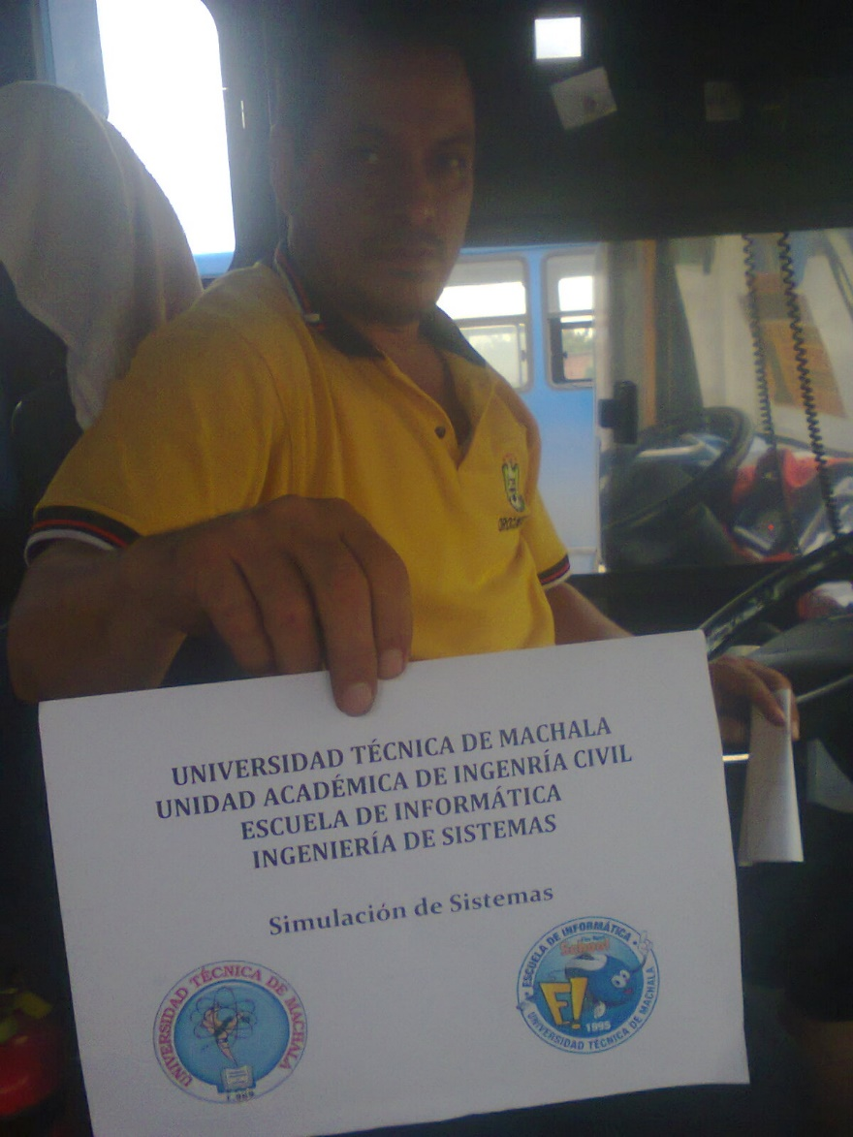

Bus del chofer entrevistado, estacionado en la parada del Terminal.

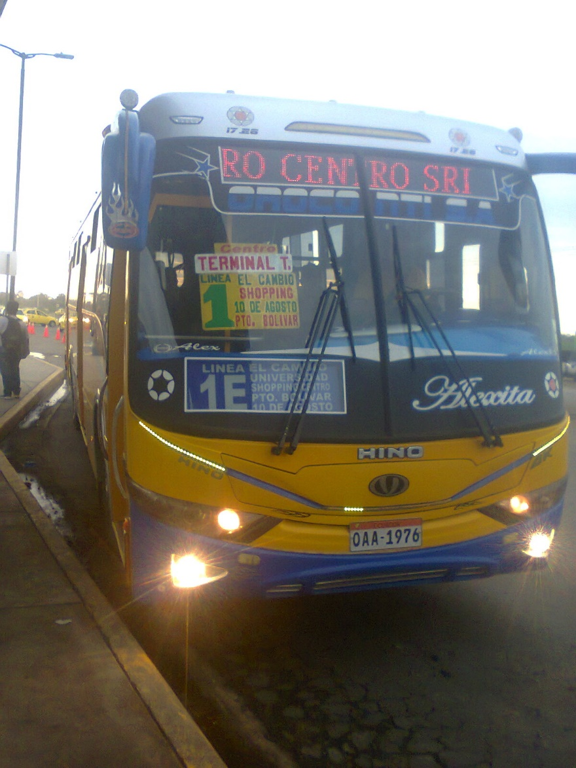

**Preguntas de la entrevista**

**Chofer de la línea 1.**

**1. ¿Cuántas veces en el día el bus pasa por la parada del Terminal?**

De 20 a 25 veces.

**2. ¿Cuánto tiempo le toma en culminar todo el recorrido?**

De Puerto Bolívar a la estación una hora y 25 minutos.

De la estación a Puerto Bolívar 45 minutos.

**3. ¿A qué velocidad circula el bus durante su recorrido?**

En el centro de la ciudad a 50km/h

De la Universidad Técnica de Machala a El Cambio de 80km/h a 90Km/h.

**4. De qué manera se coordinan cada uno de los buses para no adelantarse?**

Normalmente a través de radio. Existen tiempo de marcada por tramos por ejemplo de El Cambio a la Universidad Técnica de Machala se debe hacer el recorrido en un tiempo de 5 minutos.

**5. ¿Cada cuánto tiempo sale un bus de la estación?**

Aproximadamente 25 minutos.

**6. ¿Cuántas unidades de la línea 1 funcionan actualmente?**

Exactamente 20 unidades.